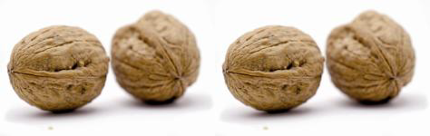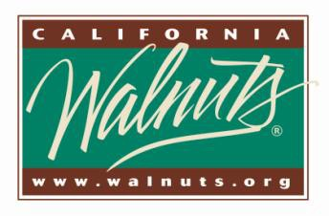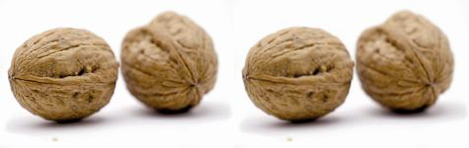
2014 美国加州核桃烘焙大师创意大赛
参赛确认表

参赛者姓名 |  | 参赛糕点
公司名称(盖章)
公司地址
参赛者邮箱
联系电话/手机
参赛者须知：
1. 所有参赛者需要在指定日期前完成报名
2. 所有参赛者需要在表格中填写指定信息 评分标准
1. 创意和美国加州核桃的使用：20 分
2. 原料搭配及制作过程：20 分
3. 产品描述和风味：20 分
4. 外观和口感：20 分
5. 商业价值：20 分
参赛产品类别  ( ) 核桃西点  ( ) 应用核桃原料自选创意制作 | 产品名称
产品特色
参赛产品的卖点:

产品名称：

原料 | 重量（克） | 美国加州核桃占产品的百分比



